银枢·AI银行副驾 · 系统架构图
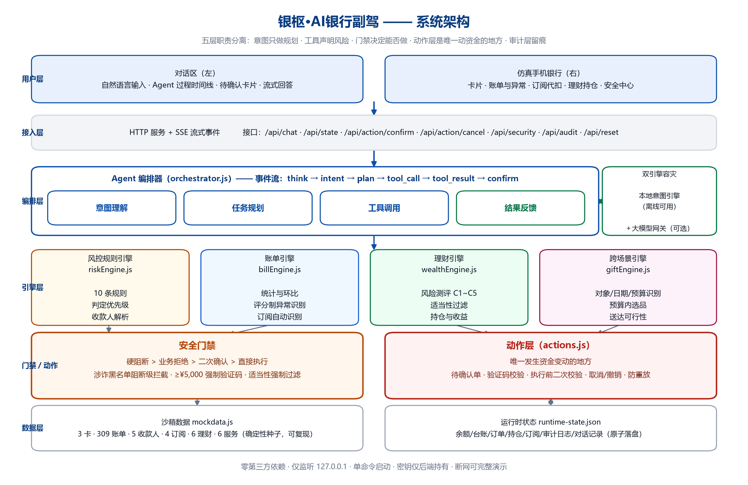
图 1 系统架构（五层职责分离）
· 用户层：对话区（自然语言/过程时间线/待确认卡片）与仿真手机银行
· 接入层：HTTP + SSE；APP 主界面与 IM 文本通道（/api/im/webhook）接入同一内核
· 编排层：think → intent → plan → tool_call → tool_result → confirm；复杂任务拆为子任务 DAG 按波次执行
· 引擎层：风控规则引擎（10 条）、账单引擎（统计与评分制异常识别）、理财引擎（测评与适当性）、跨场景引擎（选品）
· 门禁/动作层：安全门禁：硬阻断>业务拒绝>二次确认>直接执行；动作层是唯一动资金的地方（待确认单/多因子/执行前二次校验/取消与回退）
· 数据层：沙箱数据（确定性种子）与运行时状态（余额/台账/订单/持仓/订阅/审计/对话，原子落盘）

